**KOŁO NAUKOWE DOKTORANTÓW HISTORII UPJPII**

**Formularz zgłoszeniowy**

**na konferencję naukową**

***Reformy, instytucje, obyczaje –***

***konflikty na przestrzeni dziejów***

**7-8 czerwca 2018 r.**

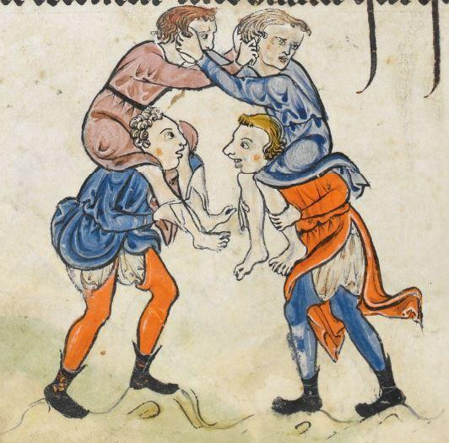

1. **Imię i nazwisko:**
2. **Tytuł/stopień:**
3. **Uczelnia:**
4. **E-mail, telefon:**
5. **Nocleg:** □ **TAK** □ **NIE (podkreślić)**
6. **Obiad:** □ **7 VI** □ **8 VI (podkreślić)**
7. **Temat wystąpienia:**
8. **Abstrakt (ok. 250 słów):**
9. **Bibliografia:**